

Bank$Acc

MANUAL DE UTILIZADOR

Diogo Barradas | TGPSI2H | 23-06-2020

# Splash screen

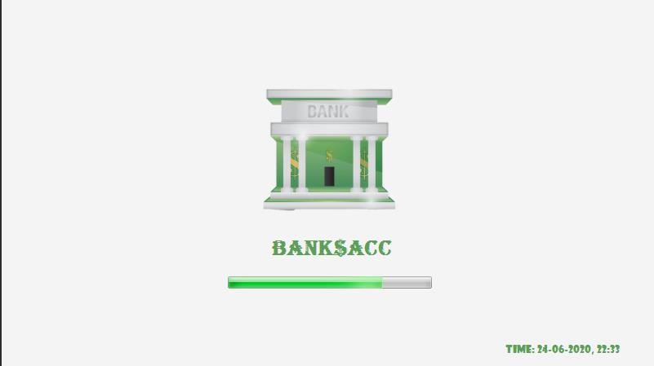

O Utilizador assiste ao loading do Programa.

# Login

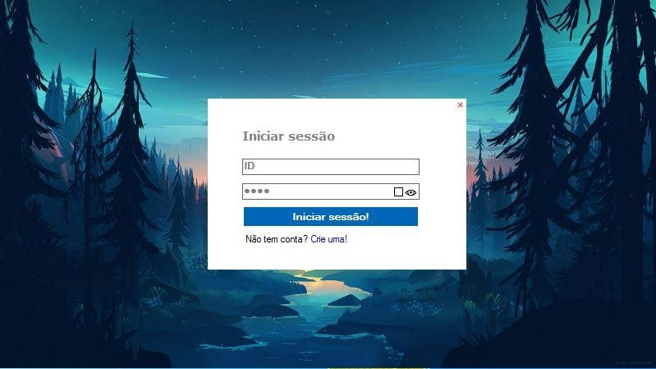

Ao entrar na app o utilizador tem de iniciar sessão ou criar uma conta caso seja um novo utilizador. Abrir o XAMPP!

# Registo

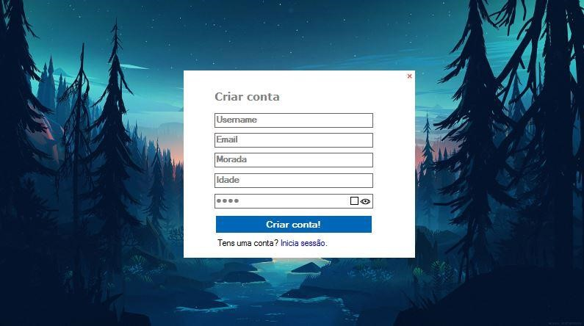

Caso o utilizador não tenha uma conta pessoal, pode criar neste Form.

# Form Admin

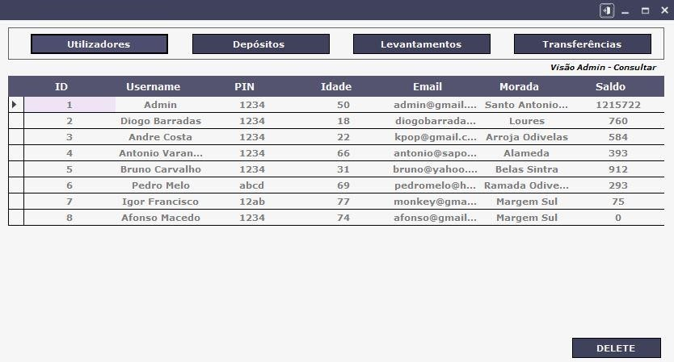

Caso o utilizador seja o Admin , pode gerir todos os users da aplicação, apagar users e consultar os movimentos de contas pessoais.

# Menu

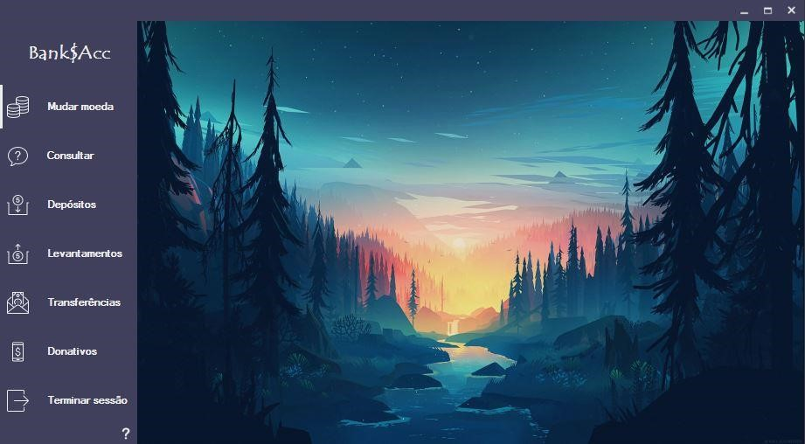

Este é o Form principal do programa , aqui o utilizador pode mudar a moeda do programa, consultar os seus movimentos, realizar depósitos, realizar levantamentos, realizar transferências, visualizar sites de caridades, Editar conta, Eliminar conta e Terminar sessão. Este é o Form principal e todos os seguintes abrem dentro do mesmo.

# Consultar

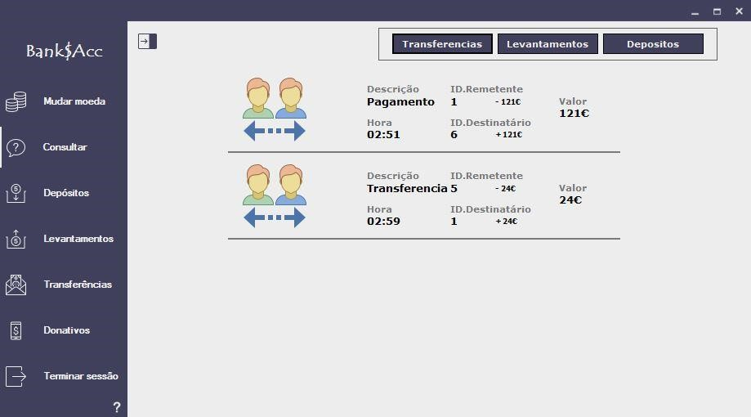

Consultar é uma das opções do menu do programa, ao clicar nesta opção o utilizador pode verificar os seus últimos movimentos

# Depósitos

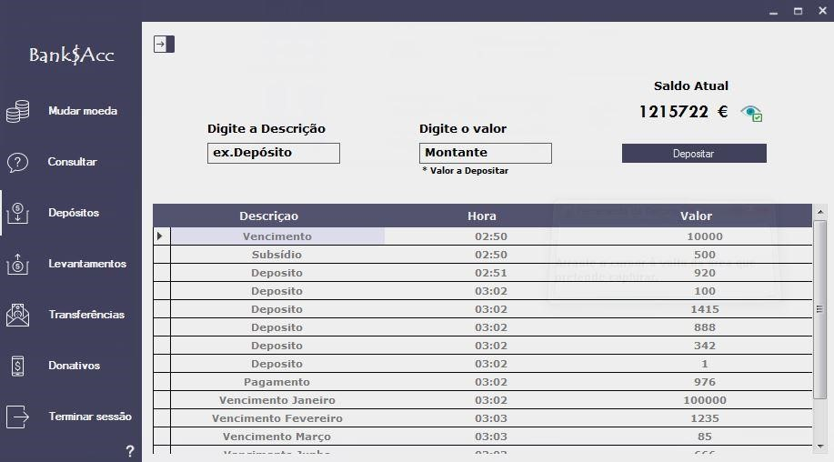

Esta opção permite ao utilizador depositar dinheiro na sua conta do Bank$Acc.

# Levantamentos

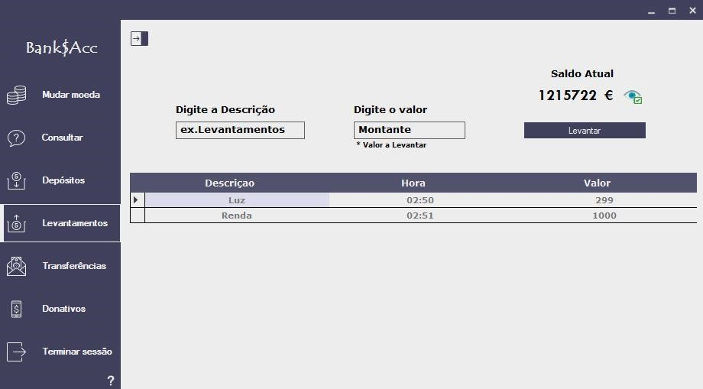

Esta opção permite ao utilizador levantar dinheiro da sua conta do Bank$Acc.

# Transferências

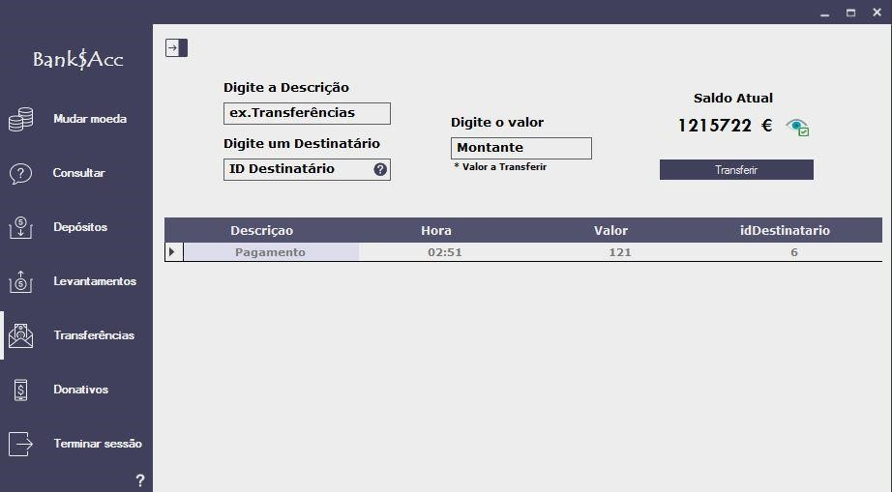

Esta opção permite ao utilizador transferir qualquer quantia para outro utilizador da app.

# Donativos

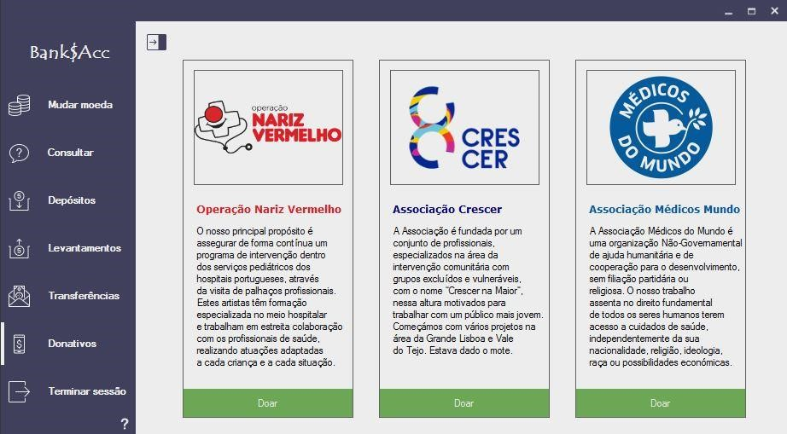

Esta opção permite ao utilizador verificar websites onde pode enviar donativos para Caridade.

# Terminar sessão

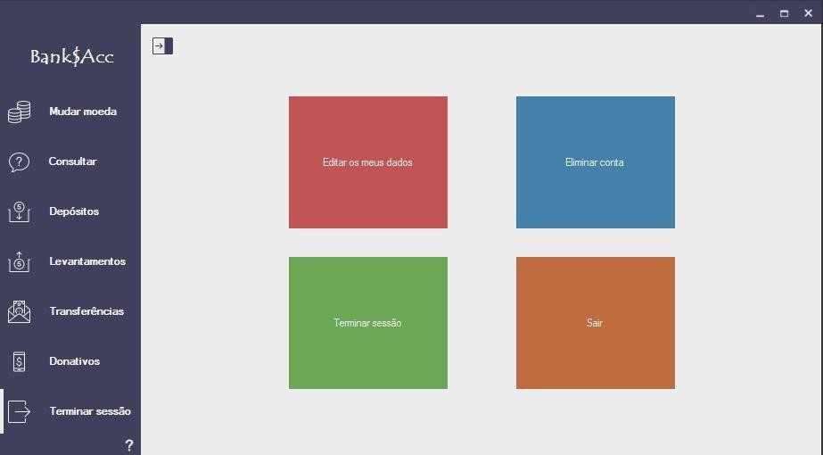

Esta opção permite ao utilizador fechar o programa, terminar sessão e apagar a sua conta na app. Ao apagar a conta os dados ficam disponíveis.

# Mudar moeda / Ajuda / Editar dados

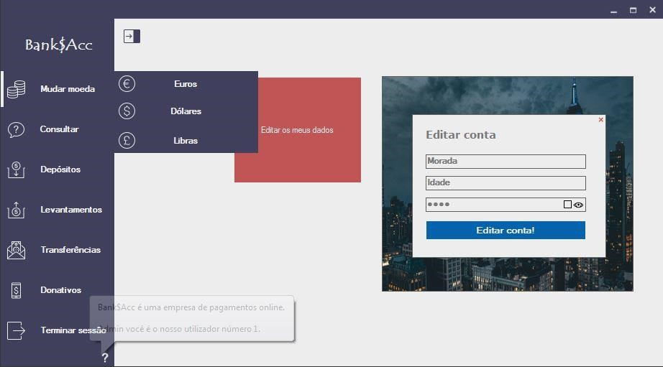

Estas opções são eventos disparados com cliques do utilizador , aqui o utilizador pode mudar a Moeda do programa e editar a sua conta.

//FIM

Diogo Barradas TGPSI2H